PRESSENOTIZ

DIE HOTELKETTE IBEROSTAR ERÖFFNET IHR EXKLUSIVES DESIGNHOTEL IN PORTALS NOUS

- Das neue 5-Sterne-Hotel IBEROSTAR Grand Hotel Portals Nous befindet sich in einer der exklusivsten Gegenden Mallorcas.

- Es wurde nach einem Design von Marcel Wanders gestaltet und bietet ein neues Gourmetrestaurant, Astir, welches exklusiv auf der Insel und laut Medienkritikern das „beste Fleisch der Welt“ von El Capricho servieren wird.

- Den Hotelgästen steht zudem ein Butler-Service zur Verfügung, der von der renommierten britischen Vereinigung „British Butler Guild“ zertifiziert ist und ein breites Angebot an besonderen Serviceleistungen bietet.

Madrid, 19. Juli 2017. IBEROSTAR Hotels & Resorts hat kürzlich das IBEROSTAR Grand Hotel Portals Nous eröffnet, das sich direkt am Strand in einer der exklusivsten Gegenden Mallorcas befindet. Dieses äußerst luxuriöse 5-Sterne-Hotel ist das erste am Mittelmeer, das zur Premium-Kategorie The Grand Collection gehört. Es vereint eine perfekte Designarchitektur mit absolut innovativen und personalisierten Serviceleistungen.

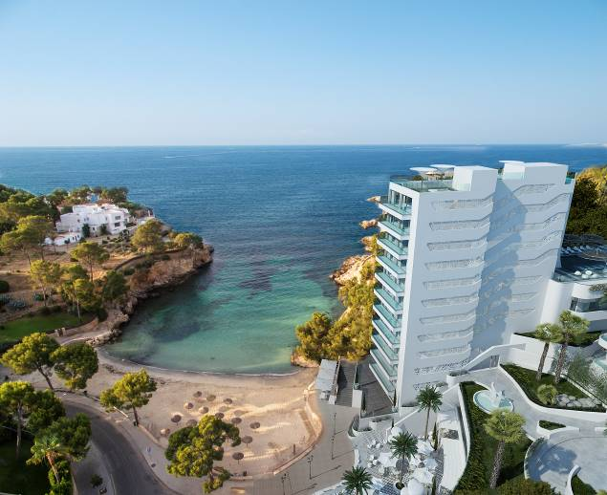
Die 66 Hotelzimmer, zu denen auch vier Penthouse-Doppelzimmer mit eigener Terrasse und Whirlpool sowie fünf absolut innovative, themenorientierte Suiten gehören, wurden vom holländischen Designer Marcel Wanders entworfen. Zum Portfolio gehören z.B. zwei Naughty Suites für all diejenigen, die ihre geheimsten Fantasien ausleben möchten oder auch eine Stargazer Suite, in der die Gäste eine Reise weit über die Sterne hinaus machen und eine ganz besondere astronomische Erfahrung genießen können. In der Games Suite, ausgestattet mit Pinball-Apparat, Tischfußball, Videokonsole und Putting Green auf der Terrasse, finden die Gäste Abwechslung und können ihren Sportsgeist ausleben. Die Heritage Suite ist das Richtige für Kunst- und Antiquitätenfreunde sowie eine Spa Suite, die zur vollständigen Entspannung ausgelegt ist. Hier bleibt kein Wunsch unerfüllt.

Das Hotel befindet sich in einer unübertrefflichen Lage in der wunderschönen Gegend von Portals Nous. Der mehrfach ausgezeichnete Designer Marcel Wanders, der sich bei seinem ersten Hotelprojekt in Spanien für IBEROSTAR entschied, hat die Innenausstattung mit viel Liebe bis ins kleinste Detail entworfen und gestaltet. Die 5-Sterne-Betreuung ist zudem mit dem Butler-Service gewährleistet, der von der renommierten britischen Vereinigung „British Butler Guild“ zertifiziert ist und ein breites Angebot an besonderen Betreuungselementen bietet.

Die Hotelkette hat außerdem auch bei der Ausarbeitung ihres Gastronomieangebots auf alle Einzelheiten geachtet. Das Iberostar Grand Hotel Portals Nous verfügt über drei Bereiche, in denen biologische und lokale Gastronomie geboten wird, und zwar das Gourmetrestaurant Astir, die Lobby-Bar Selini und die Champagner-Bar von Dom Pérignon. Zudem steht den Gästen ein unbeschränkter, personalisierter Guest Experience Service zur Verfügung, mit dem sie, ganz gleich, wie lang die Warteliste ist, überall auf der Insel einen Tisch bekommen, einen Personal Shopper nutzen oder auch ein Schiff oder einen Hubschrauber in letzter Minute buchen können. Es gibt nichts, was für die Gäste des IBEROSTAR Grand Hotel Portals Nous unmöglich ist.

Anmerkung für den Herausgeber:
Über den folgenden Link können Sie eine Reihe von Bildern herunterladen.

Weitere Informationen unter:
www.iberostar.com

Über IBEROSTAR Hotels & Resorts
Die Urlaubshotelkette IBEROSTAR Hotels & Resorts wurde 1986 von der Familie Fluxá gegründet und ist Teil der GRUPO IBEROSTAR.

GRUPO IBEROSTAR ist ein spanisches, familiengeführtes Unternehmen, das seit über 60 Jahren im Tourismus- und Reisesektor besteht. In dieser Zeit hat sich die Gruppe von einer Reiseagentur zu einem internationalen Unternehmen mit verschiedenen Geschäftsbereichen entwickelt. Heute beschäftigt die GRUPO IBEROSTAR 27.000 Mitarbeiter und ist in 30 Ländern weltweit vertreten.

IBEROSTAR Pressestelle:
Edelman.ergo
Kerstin Germund (IberostarGermany@edelmanergo.com)
Tel: +49 40 356206 - 045

